IZLET U ZAGREB

Sada ću vam ukratko ispričati kako mi je bilo u Zagrebu. Išli smo u srijedu u 12:30 h. imali smo nastavu, ali nismo morali nositi knjige u školu. Sa mnom je išao cijeli 6. razred, učiteljica Anita i učiteljica Valentina. Jedva smo dočekali krenuti. Išli smo vlakom. Krenuli smo…
U vlaku smo pričali i slušali pjesme, i jeli Milku oreo! Brzo smo prolazili stanice. Evo nas… stigli smo u Zagreb. Najprije smo malo šetali, a onda išli u CineStar. Gledali smo film: PAN PUTOVANJE U NIGDJEZEMSKU. Film je trajao dva sata, ali je brzo prošao. Kada je film završio išli smo u Importanne centar. Tada je došla Ivona, Antonijina sestrična.
Išli smo u kafić na kavicu. Kada smo kretali doma bili smo malo tužni. U vlaku, na povratu kući čitali smo časopis OK i POSTERBOOK. Bilo nam je super. Doma smo došli u 24:00 h .
Ja bih ovaj izlet ponovila još par puta!!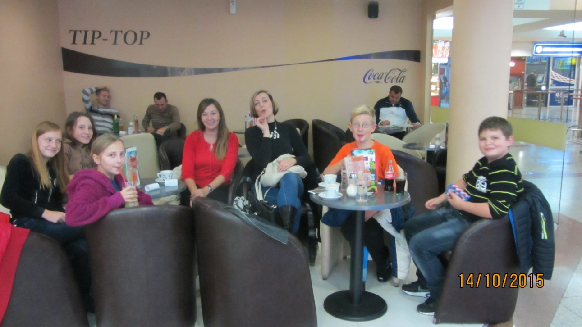
Frančeska Brletić

